Twee werken moderne literatuur
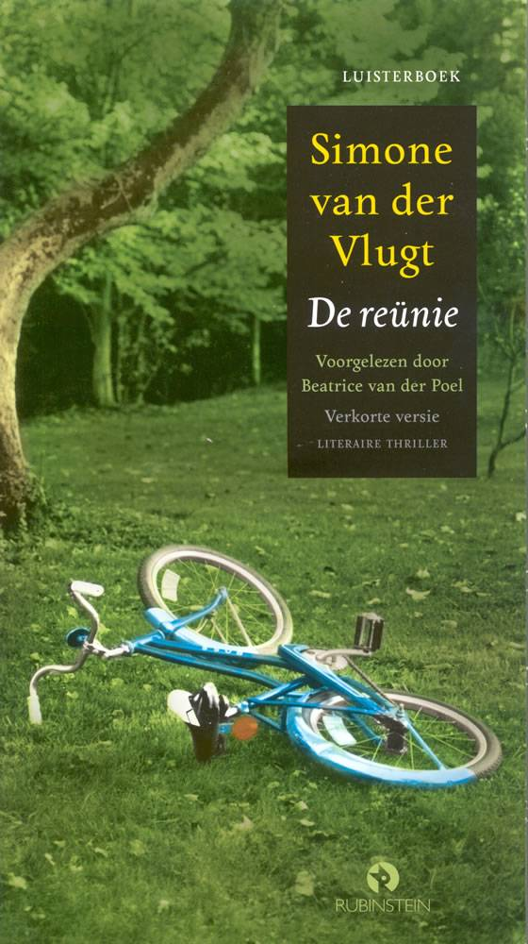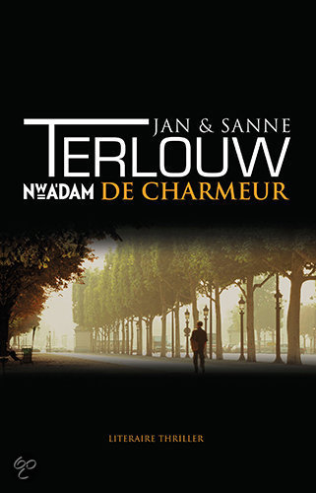

Imane Ben Ali H4D

Inhoudsopgave

Inhoudsopgave Bladzijde 2
Samenvatting De Reünie- Simone van der Vugt Bladzijde 3
Samenvatting De Charmeur – Jan & Sanne Terlouw Bladzijde 4
Vergelijking: Bladzijde 5/6
- Schrijfstijl
- Thematiek en motieven
- Tijd (flashback, flashforward)
- Personages (karakteromschrijving)
- Vertelperspectief
Mening Bladzijde 7

Samenvatting
De Reünie - Simone van der Vlugt
Dit boek gaat over een meisje dat Sabine heet. Na een jaar een burn-out te hebben gehad, gaat ze terug naar haar werk op De Bank in Amsterdam. Ze vind het alweer gelijk niks want ze kan het niet goed vinden met haar baas en een meisje Renee heeft haar plaats ingenomen. Die dag zoekt ze haar oud-collega Jeanine op en die zegt dat ze weg is gegaan door Renee. Sabine leest op een dag de krant waarin een advertentie staat voor een reünie van haar oudere school.
In de tijd dat ze hier naar school ging had ze een vriendin die Isabel heet. Ze waren altijd dikke vriendinnen, totdat Isabel haar in de brugklas in de steek liet en zo had Sabine geen leuke tijd op die school. Maar negen jaar geleden was Isabel spoorloos verdwenen. Olaf is een man van Sabines werk. Ze vind hem een leuke jongen maar hij heeft vaak driftbuien. Ze gaan samen wat eten en Isabel komt ter sprake. Hij zegt dat de broer van Isabel verliefd op haar was. Zelf had ze verkering met Bart, een vriend van Robin. Maar die had het uitgemaakt na dat Isabel verdween. Olaf had vroeger verkering met Isabel en die had het uitgemaakt op de dag dat ze verdween. Daardoor denkt Sabine dat zij het gedaan heeft. Een andere verdachte van haar was Meneer Groesbeek. Hij was de oude conciërge. Ze heeft een vage hereniging over een groen busje waar in hij reed en die ze vaak terugzagen als ze aan het fietsen waren. Ze ging bij hem langs maar hij was dement. Het blijkt dus dat hij veel katten heeft met allemaal namen, en dat zijn de namen van alle vermiste meisjes in de regio. Daardoor verdenkt ze hem natuurlijk ook maar er zijn niet genoeg bewijzen voor.
Dan gaat Sabine naar de Reünie en komt daar haar jeugdliefde Bart tegen en ze blijft bij hem slapen. Die nacht krijgt ze weer een droom over de vermissing van Isabel. Ze ziet de moordenaar van de andere meisjes. Hij wurgt Isabel en dit meldt ze bij de politie maar de dader was al overleden en de zaak wordt gesloten. Maar ze weet wel hoe het eigenlijk echt gebeurd is: ze heeft zelf Isabel vermoord. Ze wilt het niet geloven dat zo tot zoiets in staat is. Dan gaat ze een wereldreis maken, om zich te verstoppen van de werkelijkheid.

Samenvatting
De charmeur – Jan & Sanne Terlouw
Het boek gaat over Job. Hij heeft 7 jaar onschuldig in de gevangenis gezeten voor een moord die hij niet heeft gepleegd. Dan komt hij vrij. Zijn vrouw is in de tussentijd van hem gescheiden en met zijn dochter heeft hij geen contact meer. De dochter heeft Leonie en is ondertussen al 20 en studeert psychologie. Leonie hoort dat haar vader vrij is en gaat hem halen. Er is alweer gelijk een band tussen hen en Leonie besluit om bij hem in te trekken. Een vriendin van Job, Sophie, vraagt om Jobs hulp. Haar goede vriend Gerard is overleden en ze denkt dat het geen ongeluk was maar een moord. Er wordt gezegd dat hij door een val dood was gegaan omdat hij epilepsie had maar hij viel nooit, weet Sophie. Job heeft medelijden met Sophie en besluit om haar te helpen. Hij neemt contact op met de commissaris die hem heeft opgesloten en die kan zijn verzoek om het lijk te zien, niet weigeren. Als daarna blijk dat er een boksbeugel is met Gerards bloed eraan, weet Sophie het zeker: Gerard is vermoord. Leonie is natuurlijk ook betrokken in de zoektocht en daardoor wordt de band met haar vader juist beter. Job heeft ook een detectivebureau en vind het leuk om die commissaris voor te zijn. Er wordt veel onderzoek gedaan en het is duidelijk dat het een moord is. De vrouw van Gerard, Miranda is een verdachte omdat Gerard best veel aandacht kreeg van vrouwen en zou dus vreemd zijn gegaan. Ze zou dus uit wraak en/of jaloezie iemand hebben ingehuurd om het te vermoorden. Dan blijkt dat Gerard ook een relatie had met Sophie en Edwin had hun betrapt en dat tegen Miranda verteld. Job en zijn dochter ontdekken dat de dader een bekende van Gerard moet zijn geweest en dat Gerards ziekte er mee te maken had. Job en Leonie worden vaak lastiggevallen. Zo is Job twee keer in elkaar geslagen en word Leonie ontvoerd door de dader van de moord.

Vergelijking
Schrijfstijl:
In het boek de charmeur is de stijl soms een beetje afwisselend omdat het door twee schrijvers is geschreven. Je merkt niet echt heel veel verschil maar in het begin was het veel meer detective gerelateerd. En later in het verhaal is het allemaal wat gezelliger op sommige stukjes. En bij de reünie was de stijl gewoon heel het boek hetzelfde. De woorden en zinnen zijn in de charmeur ook wat langer en moelijker terwijl in de reünie de zinnen en woorden makkelijker te begrijpen zijn. Er worden ook vaak buitenlandse termen gebruikt en ook wordt er hier en daar gescholden. Een paar voorbeelden: Bladzijde 69: 'What's next?' Bladzijde. 98: 'Shit.' zeg ik. Maar de zinnen zijn over het algemeen goed te begrijpen en zeker niet lastig bij beide boeken.

Thematiek en motieven:
Bij beide boeken is het thema spanning en gaat het over moord. Bij de reünie zou ik het denk ik eerder omschrijven als 'achtervolgd door het verleden'. Dat, omdat Sabine wordt achtervolgd door dingen Volgens mij is het thema van het boek: “achtervolgd door het verleden”. Dat denk ik, omdat Sabine het liefst de gebeurtenissen uit haar jeugd wil vergeten en verdringen, maar het zal haar altijd blijven achtervolgen en ze zal er mee moeten leren leven. Bij de charmeur is het zo dat iemand die zelf vast heeft gezeten de moord ook echt gaat oplossen. Het motief voor het boek de reünie is dat haar 'beperking' (waarbij ze heftige gebeurtenissen niet meer herinnert) veel te maken heeft met hoe het verhaal loopt. Het komt steeds terug naar voren en is erg belangrijk. Nog meer motieven zijn: jaloezie, pesten en wraak.

Tijd
Beide boeken spelen zich af in de moderne tijd. Bij de reünie zie je dat aan de hedendaagse dingen die in het boek terugkomen zoals: email, internet en de sms'jes die worden beschreven. De charmeur is chronologisch geschreven want het verhaal speelt zich een half jaar na de moord af. Er is wel een flashback waar je kunt lezen waarom de dader de moord heeft gepleegd. De reünie is ook chronologisch geschreven maar er komen wel een aantal flashbacks in voor die erg belangrijk zijn voor het verhaal. Het gaat om de verdwijning die negen jaar geleden plaatsvond en er zijn dus soms flashbacks naar voor de verdwijning om proberen op te lossen hoe het gebeurd is. De vertelde tijd van de charmeur is denk ik ongeveer een jaar maar die van de reünie is denk ik een paar maanden. Want het boek begint met dat het warm is, dat kon je lezen aan de opmerkingen. En het boek eindigt als de zomer net klaar is want dat zegt ze dat ze naar Spanje gaat waar 'het nu nog heel warm is'. Tijdsprongen kwamen in beide boeken voor. Bij de charmeur net wat meer en die waren dan van een paar dagen tot weken.
Personages
In de charmeur zitten 2 hoofdpersonen en dat zijn Job en zijn dochter Leonie. In de reünie zit 1 echte hoofdpersoon. Dat maakt De Reünie wel beter omdat dan het hele boek door het maar om 1 persoon gaat als het ware. En bij De Charmeur gaat het om 2 personen. Het verhaal gaat bij beide verhalen natuurlijk ook veel om de buitenstaanders en natuurlijk degene die vermoord is maar dat zijn niet de echte hoofdpersonen. In beide boeken zitten niet overdreven veel personages. Ik denk dat het bij beide rond de 5 personages zit die er veel mee te maken hebben.
Vertelperspectief
Bij de reünie wordt het hele verhaal vanuit het ik-perspectief geschreven. Dat is dus vanuit Sabines perspectief geschreven. De charmeur is geen ik-perspectief maar een wisseling tussen hij/zij perspectief. Dat komt dus doordat er twee hoofdpersonen in zitten want de ene keer lees je wat Leonie meemaakt en de andere keer wat Job meemaakt. Het is dus een hij/zij perspectief omdat je het meemaakt vanuit hun perspectief en hun gedachten. Het enige moment dat je bij de charmeur een ik-perspectief hebt is als ze gaan brainstormen om de moordenaar te vinden, dan is het wel vanuit hun gedachten geschreven.

Mening
Ik vond beide boeken erg leuk om te lezen omdat ik erg van drama en spanning houd. Ik kijk dat ook qua films en series. En als het met moord of misdaad te maken heeft vind ik het ook erg leuk. Daarvan kijk ik ook allerlei series zoals prison break, Pretty Little Liars en CSI. Van deze twee boeken vond ik toch De Charmeur het leukste.
Ik vind De Charmeur het beste omdat, ten eerste, omdat ik me beter kan inleven in de hoofdpersoon en in het verhaal zelf en omdat het meer in de moderne tijd is geschreven is het beter te begrijpen. Er worden ook meer Engelse termen en hedendaagse termen gebruikt en dat is bij De Reünie niet/minder.
Ten tweede vind ik De Charmeur het beste boek omdat, het boek eigenlijk wat moeilijker te lezen moest zijn en dat was het ook wel een beetje. Maar dat vind ik juist fijn omdat het dan juist een uitdaging is en ik houd erg van lezen. En de zinnen waren op zich wel makkelijk te lezen voor mij.
Ook vind ik De Charmeur de beste omdat bij dit boek het thema beter naar boven kwam. Het verhaal had meer te maken met moord en misdaad en daar hoort ook de spanning en drama bij waardoor dat dus meer aan bod kwam. Bij de Reünie had het verhaal natuurlijk wel degelijk met moord en misdaad te maken maar net wat minder omdat de het verhaal pas negen jaar na de moord afspeelt en daarna komt het wat minder aan bod. En bij de charmeur kwam het juist veel naar boven door bijv. de ontvoering van de dochter en het in elkaar slaan van Job.
Tot slot vind ik dat De Charmeur het beste was omdat in dit boek leukere personages zaten. Ik kan me goed inleven in de personages van dit boek omdat ik mezelf wel kan vinden in Leonie (de dochter van Job) want ze studeert psychologie en dat lijkt me echt heel leuk om ook te doen. Ze is ook eerlijk en heeft (zoals in het boek goed genoeg is beschreven) net als ik een ochtendhumeur. Ze heeft haar vader lang niet gezien en daar kan ik me zelf in vinden omdat ik lange tijd ook mijn vader niet heb gezien. In Job kan ik me niet heel goed inleven natuurlijk maar sowieso wel in Leonie. Bij De Reünie kan ik me wat minder inleven in de personages omdat er eigenlijk maar 1 vrouw goed beschreven wordt en dat is Sabine en in haar kan ik me niet goed inleven.
Dus ik vind De Charmeur het beste boek. Natuurlijk vond ik de Reünie ook wel leuk maar net wat minder. Als ik het boek zou moeten aanraden aan iemand zou ik het zeker doen want alhoewel ik dit boek niet zelf had gekozen vond ik het heel leuk.

Bronnenlijst:
Daniel. (2007). Boekverslag de charmeur. Geraadpleegd op 9 april 2018, via www.scholieren.com
Marieke. (2006). Boekverslag De Reünie. Geraadpleegd op 10 april 2018, via www.scholieren.com

